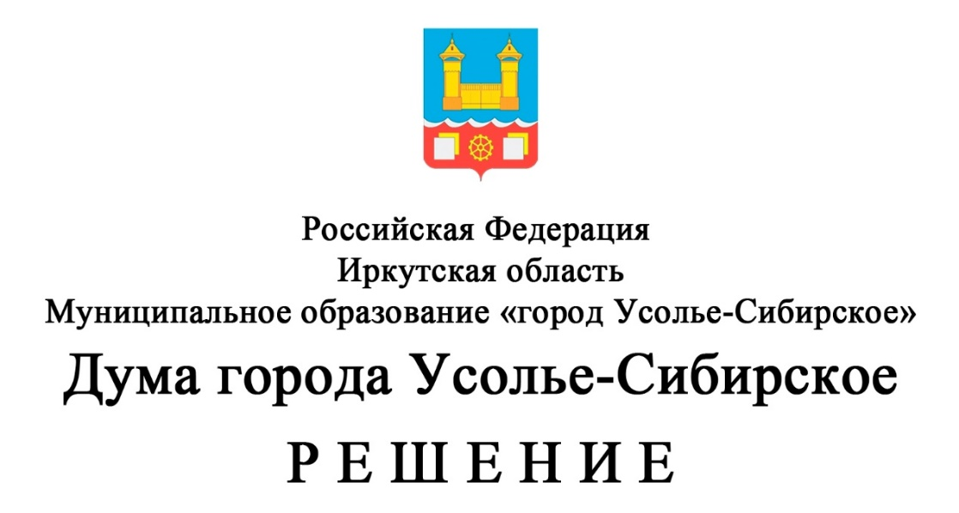

от _________________ г. № __________

ПРОЕКТ
О внесении изменений в Положение о муниципальном земельном контроле в муниципальном образовании «город Усолье-Сибирское», утвержденное решением Думы города Усолье-Сибирское от 25.11.2021г. №70/7 с изменениями

В соответствии с Земельным кодексом Российской Федерации, Федеральным законом от 31 июля 2020 года № 248-ФЗ «О государственном контроле (надзоре) и муниципальном контроле в Российской Федерации», Федеральным законом от 6 октября 2003 года № 131-ФЗ «Об общих принципах организации местного самоуправления в Российской Федерации», руководствуясь статьями 36, 54 Устава муниципального образования «город Усолье-Сибирское», Дума города Усолье-Сибирское,

РЕШИЛА:

- Внести в Положение о муниципальном земельном контроле в муниципальном образовании «город Усолье-Сибирское», утвержденное решением Думы города Усолье-Сибирское от 25.11.2021г. №70/7, с изменениями от 28.04.2022г. № 29/7 (далее - Положение) изменения следующего содержания:
1.1. пункт 5 Приложения №2 к Положению исключить;
1.2. пункт 2 Приложения №3 к Положению изложить в следующей редакции:
«2. Индикативные показатели в сфере муниципального земельного контроля в муниципальном образовании «город Усолье-Сибирское»:
1) количество плановых контрольных (надзорных) мероприятий, проведенных за отчетный период;
2) количество внеплановых контрольных (надзорных) мероприятий, проведенных за отчетный период;
3) количество предостережений о недопустимости нарушения обязательных требований, объявленных за отчетный период;
4) количество контрольных (надзорных) мероприятий, по результатам которых выявлены нарушения обязательных требований, за отчетный период».
5) количество контрольных (надзорных) мероприятий, по итогам которых возбуждены дела об административных правонарушениях, за отчетный период;
6) сумма административных штрафов, наложенных по результатам контрольных (надзорных) мероприятий, за отчетный период;
7) количество направленных в органы прокуратуры заявлений о согласовании проведения контрольных (надзорных) мероприятий, за отчетный период;
8) количество направленных в органы прокуратуры заявлений о согласовании проведения контрольных (надзорных) мероприятий, по которым органами прокуратуры отказано в согласовании, за отчетный период.
- Опубликовать настоящее решение в газете «Официальное Усолье» и разместить на официальном сайте администрации города Усолье-Сибирское в информационно-телекоммуникационной сети «Интернет».
3. Настоящее решение вступает в силу со дня официального опубликования в газете «Официальное Усолье».

Председатель Думы города Усолье-Сибирское Н.А. Ефремкина

Мэр М.В. Торопкин

Подготовил:
А.Г. Яркова

Согласовано:

Начальник земельного отдела
комитета по управлению
муниципальным имуществом
администрации города Усолье-Сибирское А.Н. Байкова

И.о. председателя комитета по управлению
муниципальным имуществом
администрации города Усолье-Сибирское С.А. Лазарев

Начальник юридического отдела
администрации города Усолье-Сибирское Е.М. Поцелуйко

